Исламисты “безжалостно убивают христиан” на северо-востоке ДРК
По меньшей мере десять человек были убиты во время нападения исламистов на деревню Масамбо, это провинция Северное Киву на северо-востоке Демократической Республике Конго (ДРК).
Нападение произошло 3 апреля, его совершила исламистская группировка “Объединенные демократические силы” (ОДС).
Пастор в соседней Уганде подтвердил, что боевики ОДС “безжалостно убивают христиан”. Он добавил, что многие люди покидают северо-восточные регионы ДРК и ищут убежище на западе Уганды.
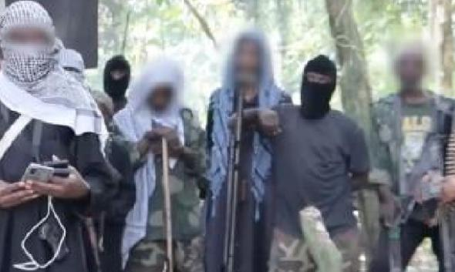
Всю провинцию Северное Киву и соседнюю провинцию Итури накрыла волна исламистского терроризма и насилия, в основном за нападениями стоят исламисты.

В марте 2022 года в нападениях ОДС были убиты свыше 50 человек в провинции Итури и как минимум 30 человек в провинции Северное Киву. В мае 2021 года президент ДРК Феликс Чисекеди в обеих этих провинциях ввел чрезвычайное положение (так называемое “осадное положение”). Оно сохраняется до сих пор.
1 апреля лидер группировки исламистов ОДС Муса Балуку опубликовал видео, в котором подтвердил свою приверженность (бая) ИГИЛ (“Исламскому государству”). До этого, в марте, новым лидером ИГИЛ стал уроженец Ирака Абу аль-Хасана аль-Хашими аль-Кураши.
В марте 2021 года США признали группировку ОДС, известную также как “Центральноафриканская провинция Исламского государства”, террористической организацией. В апреле 2021 года руководителей христианских церквей в ДРК предупредили о намерении ОДС “похищать людей и принуждать их к принятию исламской веры”.
Молитесь о наших братьях и сестрах на северо-востоке ДРК, просите Господа защитить их. Молитесь о прекращении исламистского экстремизма и других форм насилия в этом многострадальном регионе. Молитесь также о церквях на западе Уганды, которые стараются помогать тысячам беженцев, пересекающих границу.

